

Table des matières
1) Attaque DPA 1
2) Attaque CPA 1
3) Attaque CEMA 1

1) Attaque DPA
Avant de commencer le TP je dois installer GNU octave (voir https://wiki.octave.org/Octave_for_Debian_systems)
sudo apt-get install octave

1) J’ouvre le logiciel octave et dedans j’ouvre le fichier dpa.mat
Je vois qu’on a 3 variables qui ont été ajouté :
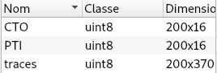

La variable traces contient 200 mesures contenant chacune 37000 échantillons (voir Dimensions)
2) Une valeur correspond à une ligne entière (16 octets donc 16 colonnes)
J’affiche donc les 2 premières valeurs de la variable PTI en décimal puis j’affiche en hexadécimal :
>> p1=PTI(1,:)
p1 =

Columns 1 through 13:

37 235 140 72 255 137 203 133 79 192 144 129 204

Columns 14 through 16:

71 237 252

>> p2=PTI(2,:)
p2 =

Columns 1 through 13:

134 25 178 20 254 101 146 212 139 252 234 156 157

Columns 14 through 16:

142 50 68

>> printHex(p1);
25eb8c48ff89cb854fc09081cc47edfc
>> printHex(p2);
8619b214fe6592d48bfcea9c9d8e3244

3) J’affiche les valeurs de CTO correspondants au PTI :
>> p1Cto=CTO(1,:)
p1Cto =

Columns 1 through 13:

34 86 157 76 38 216 121 44 145 221 48 131 180

Columns 14 through 16:

18 22 162

>> p2Cto=CTO(2,:)
p2Cto =

Columns 1 through 13:

207 190 144 83 168 85 225 117 181 167 248 223 45

Columns 14 through 16:

42 74 144

4) Je peux vérifier sur internet que la formule suivante fonctionne bien sur GNU octave :
AES128-ECB(KEY,PTI)=CTO
Ici je fais le test pour la première valeur. Je rentre la première valeur du PTI en hexadécimal puis je donne la clé de cryptage et je dois retrouver la première valeur du CTO
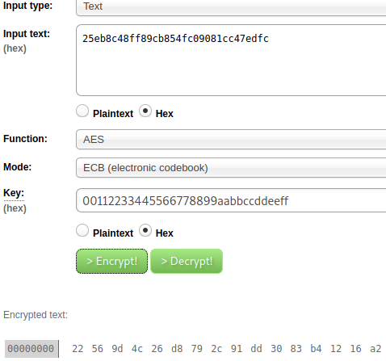

5) Maintenant j(affiche le graphique de la première mesure :
>> t1=traces(1,:);
>> plot(t1);

On obtient ceci :
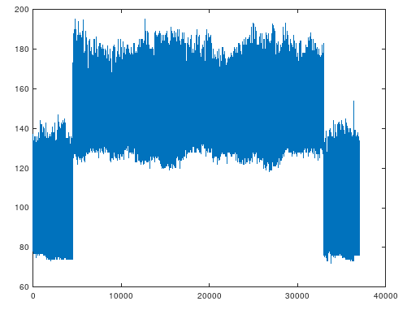

En regardant le graphique je détermine approximativement le début du premier round ainsi que sa longueur
Ici il commence environ à 4626,7 et sa longueur est de 4325,9 à 33 014. Le cryptage AES ayant 10 rounds il faut simplement diviser par 10 pour avoir la longueur d’un round (on a une longueur d’environ 28654,1)
6) Je paramètre ces valeurs dans le programme ex1_dpa.m et je l’exécute. Je dois retrouver au moins 75% des octets de la clé sinon c’est que je n’ai pas encore de valeurs assez proches des vraies valeurs
>> ex1_dpa

Nombre de traces: 200
Nombre d'échantillons par trace: 37000
Analyse à partir de l'échantillon 4325.9 sur 2865.41 valeurs
warning: non-integer range used as index
warning: called from
ex1_dpa at line 24 column 7
Début du calcul DPA...
K(01): 0x00
K(02): 0x2a
K(03): 0x16
K(04): 0x33
K(05): 0x44
K(06): 0x55
K(07): 0x66
K(08): 0x77
K(09): 0x0c
K(10): 0x99
K(11): 0xaa
K(12): 0xbb
K(13): 0xcc
K(14): 0xdd
K(15): 0xee
K(16): 0xff
Calcul terminé (122 s) => 7.6 s par octet

Les erreurs sont surlignées en vert (on ne peut pas avoir une précision de 100%) mais on retrouve à peu près notre clé
7)

2) Attaque CPA
1) Je test plusieurs fois le programme ex2_2a.m :
>> ex2_2a
X: 0xe3 (11100011)
Distance de Hamming: 5
>> ex2_2a
X: 0x90 (10010000)
Distance de Hamming: 2
>> ex2_2a
X: 0x5e (01011110)
Distance de Hamming: 5
>> ex2_2a
X: 0x8e (10001110)
Distance de Hamming: 4
>> ex2_2a
X: 0x09 (00001001)
Distance de Hamming: 2

Le programme compte bien le bon nombre de bits pour un nombre binaire généré aléatoirement
2) Je crée maintenant le script ex2_cpa.m et j’y ajoute la formule de calcul de la distance de Hamming de v à la fin de la première boucle après le S-BOX :
for b=byteStart:byteEnd % Pour tous les octets de 1 à 16
% Calcul de la sortie SubByte du premier round = XOR+SBOX
p=double(PTI(:,b))*ones(1,nbKey);
v=SBOX(bitxor(p,keyMat)+1);
v=HammingWeight(v+1);

3) Je supprime maintenant toute la boucle différentielle et je la remplace par la calcul de la matrice corrélation entre v et traces :
matrice=matCorr(v,traces);

Le programme modifié donne ceci (on a juste modifié une boucle) :
for b=byteStart:byteEnd % Pour tous les octets de 1 à 16
% Calcul de la sortie SubByte du premier round = XOR+SBOX
p=double(PTI(:,b))*ones(1,nbKey);
v=SBOX(bitxor(p,keyMat)+1);
v=HammingWeight(v+1);
matrice=matCorr(v,traces);

% Recherche de la position du maximum (pMax)
[m,pMax]=max(max(matrice,[],2));
printf('K(%02d): 0x%02x\n',b,pMax-1);
end

Maintenant si je le lance je dois retrouver la clé :
>> ex2_cpa

Nombre de traces: 200
Nombre d'échantillons par trace: 37000
Analyse à partir de l'échantillon 4325.9 sur 2865.41 valeurs
warning: non-integer range used as index
warning: called from
ex2_cpa at line 19 column 7
Début du calcul DPA...
K(01): 0x00
K(02): 0x11
K(03): 0x22
K(04): 0x33
K(05): 0x44
K(06): 0x55
K(07): 0x66
K(08): 0x77
K(09): 0x88
K(10): 0x99
K(11): 0xaa
K(12): 0xbb
K(13): 0xcc
K(14): 0xdd
K(15): 0xee
K(16): 0xff
Calcul terminé (0.539 s) => 0.0337 s par octet

Le programme a bien retrouvé la clé sans aucunes erreurs et en très peu de temps (0,5s)
4) Maintenant que le programme fonctionne et que je récupère bien la clé prédéfini au début du TP je peux le modifier afin de retrouver une clé que je ne connais pas
Pour se faire je dois d’abord charger le fichier cpa.mat et afficher le graphique de la première valeur :
>> load cpa.mat
>> PTI(1,:)
ans =

Columns 1 through 13:

41 35 190 132 225 108 214 174 82 144 73 241 241

Columns 14 through 16:

187 233 235

>> t1=traces(1,:);
>> plot(t1);

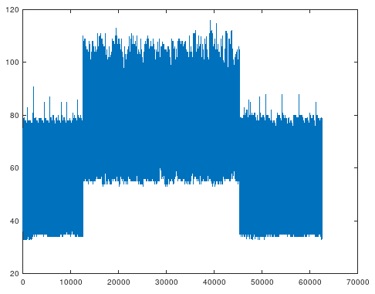

Maintenant je fais comme au début du TP. Je trouve approximativement la valeur de départ du 1er round et la longueur d’un round :
Valeur round 1 : 12613
Valeur round 10 : 45516
Longueur de 1 round : 3290,3
Maintenant je dois reporter ces valeurs dans le script et faire attention à bien charger le bon fichier (cpa.mat) :
R1offset=12613;
R1length=3290.4;
aes_utils;
byteStart=1;
byteEnd=16;
keyStart=1;
keyEnd=256;
nbKey=keyEnd-keyStart+1;
KEY='00112233445566778899aabbccddeeff';
for b=byteStart:byteEnd
key(b)=hex2dec(KEY(2*b-1:2*b));
end
load cpa.mat
[nbTraces,nbBytes]=size(PTI);
printf('Nombre de traces: %d\n',nbTraces);
...

Je n’ai plus qu’à lancer le programme et trouver la clé :
>> ex2_cpa

Nombre de traces: 200
Nombre d'échantillons par trace: 62500
Analyse à partir de l'échantillon 12613 sur 3290.4 valeurs
Début du calcul DPA...
K(01): 0xde
K(02): 0xad
K(03): 0xbe
K(04): 0xef
K(05): 0x80
K(06): 0x35
K(07): 0x07
K(08): 0x16
K(09): 0x2b
K(10): 0xa7
K(11): 0x84
K(12): 0x56
K(13): 0x62
K(14): 0x3a
K(15): 0x45
K(16): 0x2f
Calcul terminé (0.568 s) => 0.0355 s par octet

clé : deadbeef803507162ba78456623a452f
5) On peut vérifier que la clé est bonne sur l’ordinateur avec les valeurs du PTI et du CTO :
On prend le PTI de la première valeur en hexa :
>> p1=PTI(1,:);
>> printHex(p1);
2923be84e16cd6ae529049f1f1bbe9eb

On affiche aussi le CTO de la première valeur en hexa :
>> p1Cto=CTO(1,:);
>> printHex(p1Cto);
381db1b5e8730f5ff62347662002c4bd

Maintenant sur le site en mettant la clé qu’on a trouvé et le PTI (message clair) on devrait retrouver le CTO (message crypté) en sortie :
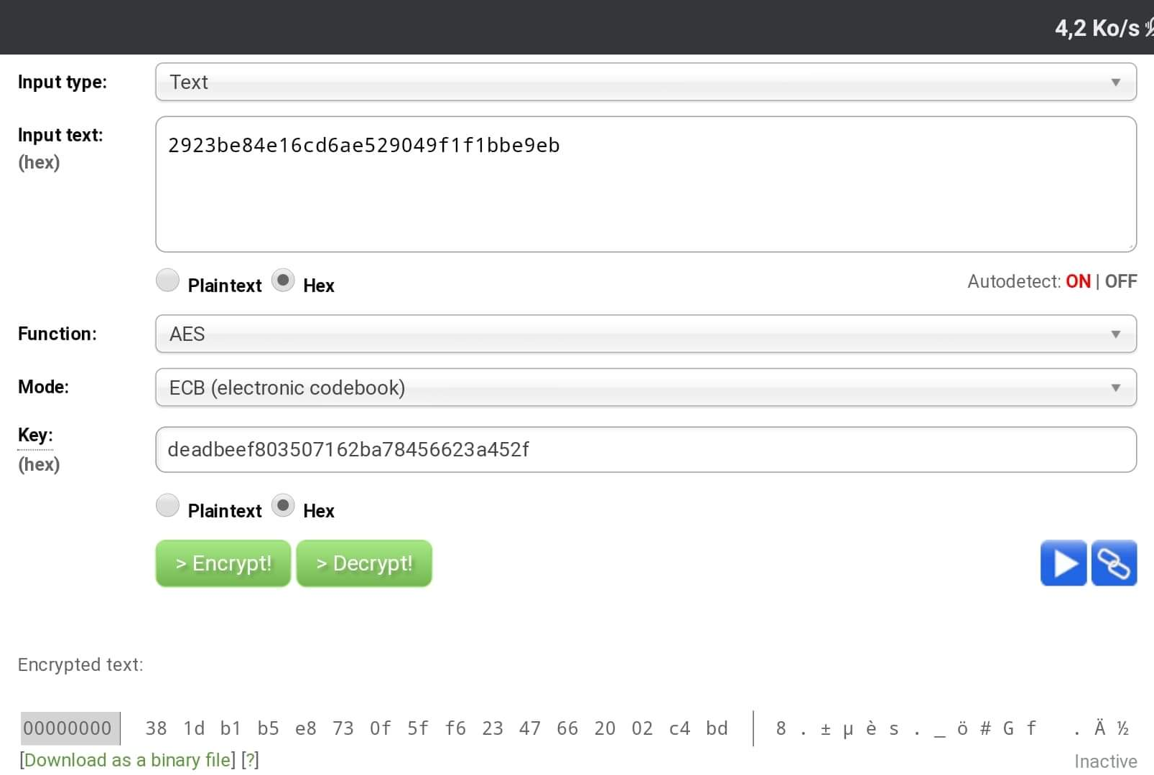

On retrouve bien le bon CTO en utilisant la clé qu’on a trouvé

3) Attaque CEMA
Dans cette partie on va devoir retrouver la clé initiale (4c8cdf23b5c906f79057ec7184193a67) en se servant de la clé K10 qu’on va récupérer
1) J’exécute le script3_cema.m :
>> ex3_cema

Nombre de traces: 2500
Nombre d'échantillons par trace: 4000
Analyse à partir de l'échantillon 0 sur 100 valeurs
Calculate AES key schedule round: 01
Calculate AES key schedule round: 02
Calculate AES key schedule round: 03
Calculate AES key schedule round: 04
Calculate AES key schedule round: 05
Calculate AES key schedule round: 06
Calculate AES key schedule round: 07
Calculate AES key schedule round: 08
Calculate AES key schedule round: 09
Calculate AES key schedule round: 10
Debut du calcul de Hamming pour 2500 traces...
Hamming computed for 100 traces...
Hamming computed for 200 traces...
Hamming computed for 300 traces...
Hamming computed for 400 traces...
Hamming computed for 500 traces...
Hamming computed for 600 traces...
Hamming computed for 700 traces...
Hamming computed for 800 traces...
Hamming computed for 900 traces...
Hamming computed for 1000 traces...
Hamming computed for 1100 traces...
Hamming computed for 1200 traces...
Hamming computed for 1300 traces...
Hamming computed for 1400 traces...
Hamming computed for 1500 traces...
Hamming computed for 1600 traces...
Hamming computed for 1700 traces...
Hamming computed for 1800 traces...
Hamming computed for 1900 traces...
Hamming computed for 2000 traces...
Hamming computed for 2100 traces...
Hamming computed for 2200 traces...
Hamming computed for 2300 traces...
Hamming computed for 2400 traces...
Hamming computed for 2500 traces...
Calcul de Hamming terminé (37.7 s - 1.51 s pour 100 traces)

Il y a 25 mesures de 100 échantillons

2) Je dois afficher le graphique de la première valeur :
>> load cema.mat
>> t1=traces(1,:);
>> plot(t1);

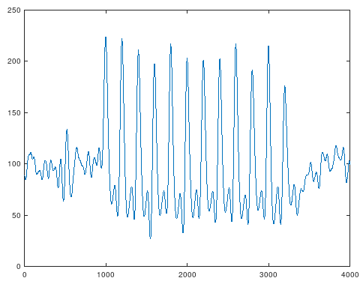

Valeur 1er round : 951,15
Valeur dernier round : 3273,7
Longueur de 1 round : 232,255
Valeur dernier round : 3041,445
3) Il faut vérifier les valeurs de KEY, PTI et CTO comme à la question 1.4 :
PTI :
>> p1=PTI(1,:);
>> printHex(p1);
81607a57c662b67bbaf084e737df1577

CTO :
>> p1Cto=CTO(1,:);
>> printHex(p1Cto);
f4b8a4410634b7e6632c3a7985fe177e

On vérifie sur internet qu’on retrouve bien le même CTO en utilisant le PTI et la clé donnée au début du paragraphe :
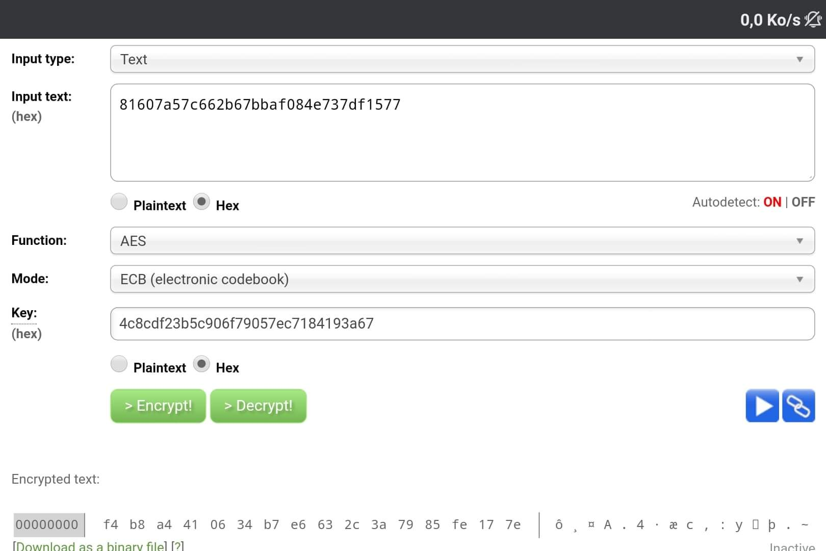

Les valeurs sont bien vérifiées
4) Je vérifie les valeurs d’expansions de la clé AES
J’affiche les valeurs du round 10 en hexadécimal :
>> printHex(sub_keys(10+1,:));
3c47400140d680924d3800b925fb78b0

Je compare avec un site (https://www.cryptool.org/en/cto/aes-step-by-step) :
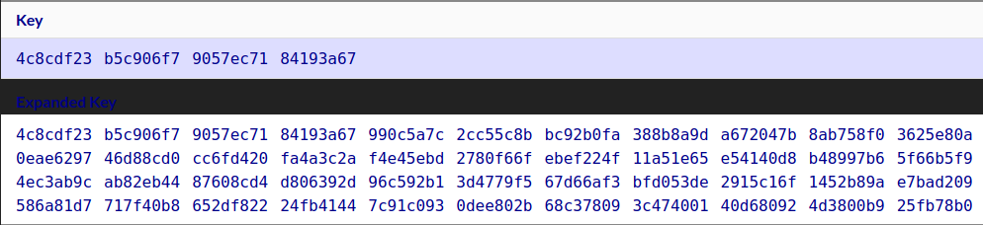
Je retrouve bien la même valeur

5) Je décommente la fin du fichier pour activer la corrélation et retrouver la clé initiale :
n=0;
for b=1:16
c=matCorr(double(squeeze(cbHamming(:,:,b))),traces(:,:));
% Recherche de la position du maximum (pMax)
[m,pMax]=max(max(c,[],2));
printf('K(%02d): 0x%02x (0x%02X)\n',b,pMax-1,sub_keys(11,b));
if pMax-1==sub_keys(11,b)
n=n+1;
end
end
printf('Found %d/%d bytes\n',n,nbBytes);

Je lance le programme et je dois retrouver ma clé du 10ème round :
>> ex3_cema

R10offset = 3041
Nombre de traces: 2500
Nombre d'échantillons par trace: 4000
Analyse à partir de l'échantillon 3041 sur 232.255 valeurs
K(01): 0x3c (0x3C)
K(02): 0x47 (0x47)
K(03): 0x40 (0x40)
K(04): 0x01 (0x01)
K(05): 0x40 (0x40)
K(06): 0xd6 (0xD6)
K(07): 0x80 (0x80)
K(08): 0x92 (0x92)
K(09): 0x4d (0x4D)
K(10): 0x38 (0x38)
K(11): 0x00 (0x00)
K(12): 0xb9 (0xB9)
K(13): 0x25 (0x25)
K(14): 0xfb (0xFB)
K(15): 0x78 (0x78)
K(16): 0xb0 (0xB0)
Found 16/16 bytes

6)

